# 

Quarterly Problem

*- Green Edition -*

Verspil geen afval!

**Brainstorm-Box**

Thuis scheidt u waarschijnlijk verschillende soorten afval. Meet voor elke soort de wekelijkse productie in kilogrammen. Deel het resultaat door het aantal personen in uw huis.

**→**

*Afvalproductie is een wereldwijd probleem. Wereldwijd zoekt men naar oplossingen hiervoor. Afval wordt op verschillende plaatsen geproduceerd. Hoeveel afval produceren we thuis?*

De Europese Unie probeert onze afvalproductie te verminderen. Bijvoorbeeld door statiegeld voor te stellen op kleine plastic drinkflesjes. Ook dichter bij huis en op school kan afval een probleem zijn: etensresten op straat en zwerfvuil rond scholen en supermarkten.Huishoudelijk afval wordt vaak gescheiden ingezameld. Thuis doe je dat bijvoorbeeld door papier en glas apart te houden en misschien heb je een aparte bak voor groente-, fruit- en tuinafval.

**Hoeveel afval produceer jij in één week?**

Onderzoek samen met je medeleerlingen in hoeverre jouw afvalproductie zich verhoudt tot de 505 kg afval die jaarlijks per persoon in de EU wordt geproduceerd (dit cijfer omvat ook afval dat wordt geproduceerd in supermarkten, restaurants, scholen, kantoren, enz.).https://ec.europa.eu/eurostat/en/web/products-eurostat-news/-/ddn-20220214-1

Wil je een plan bedenken om de afvalsituatie in en rond je school te verbeteren? Verken de opdracht op: <https://www.fisme.science.uu.nl/toepassingen/29018/>

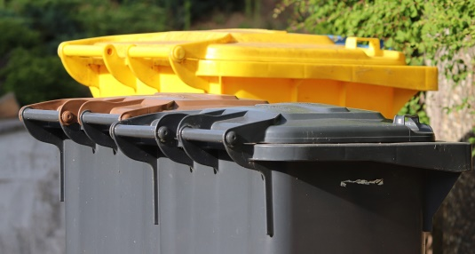

© International Centre for STEM Education (ICSE), 2022

CC-BY-NC-SA 4.0 Licence granted

Picture Source: Pixabay

Wie had de beste berekeningsmethode?

Leg de nadruk op een duidelijke en begrijpelijke formulering van je aanpak. Vermeld ook welke basis je hebt gebruikt voor uw ramingen.

© International Centre for STEM Education (ICSE), 2022

CC-BY-NC-SA 4.0 Licence granted

Picture Source: Pixabay